Пошаговая инструкция по получению услуги «Зачисление в образовательную организацию» в электронном виде на Едином портале государственных и муниципальных услуг
Уважаемые родители (законные представители)!
Для подачи заявления в школу в электронном виде необходимо выполнить следующие шаги:
- Откройте портал государственных и муниципальных услуг https://www.gosuslugi.ru
- Авторизуйтесь на сайте, введя ваши логин и пароль и далее нажав кнопку «Войти».
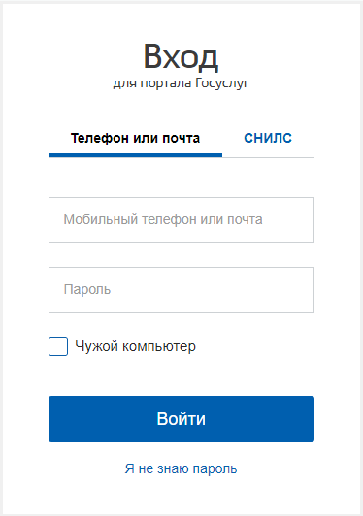

- Укажите свое местоположение, для этого нажмите на ссылку в правом верхнем углу
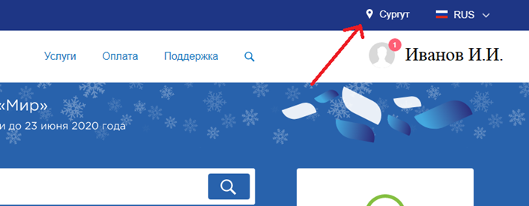
- Нажмите кнопку «Выбрать вручную». В текстовом поле введите Мегион...и в
появившемся списке выберите Мегион (Ханты-Мансийский автономный округ-Югра
(Тюменская область) и нажмите кнопку «Сохранить». При этом в правом верхнем углу будет указано ваше местоположение – Мегион.
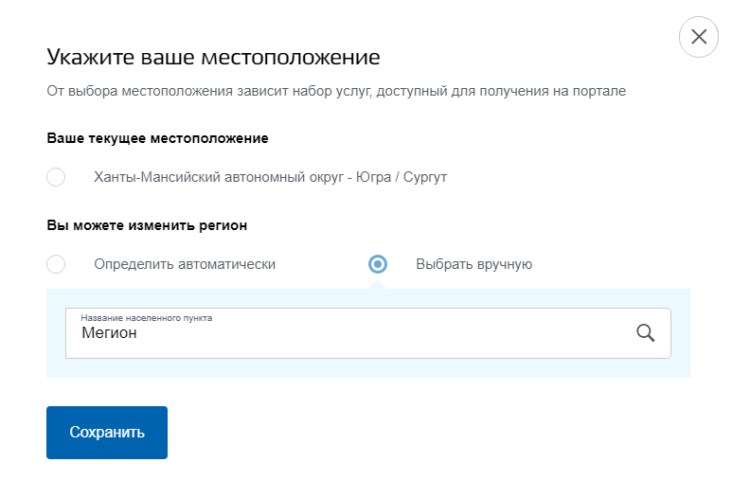
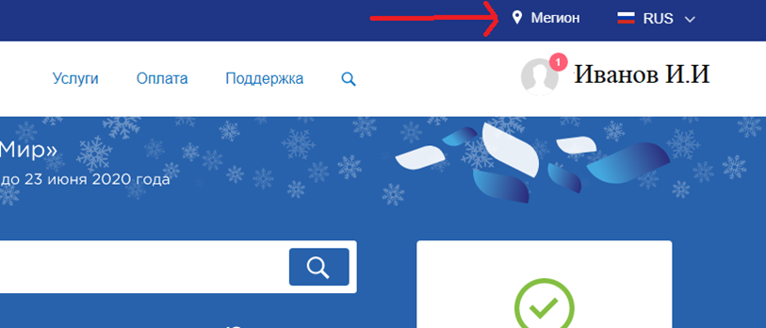

- Далее нажмите на строку «Запись в школу»
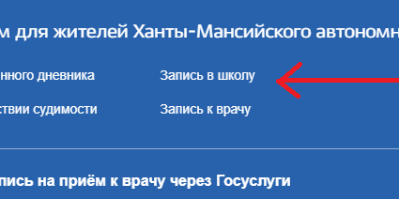
(или перейдите по прямой ссылке https://www.gosuslugi.ru/group/school_enrollment )

- Нажмите строку «Зачисление в образовательную организацию»
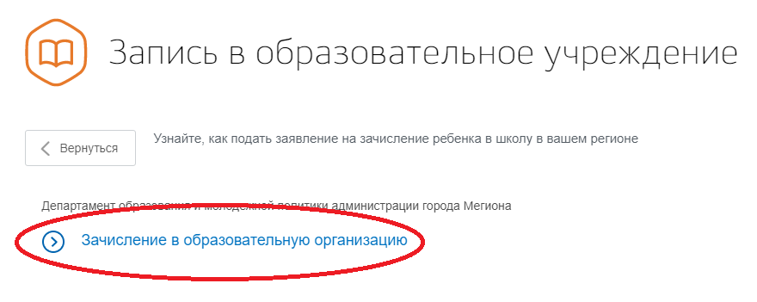
После еще раз выбираем «Зачисление в образовательную организацию»
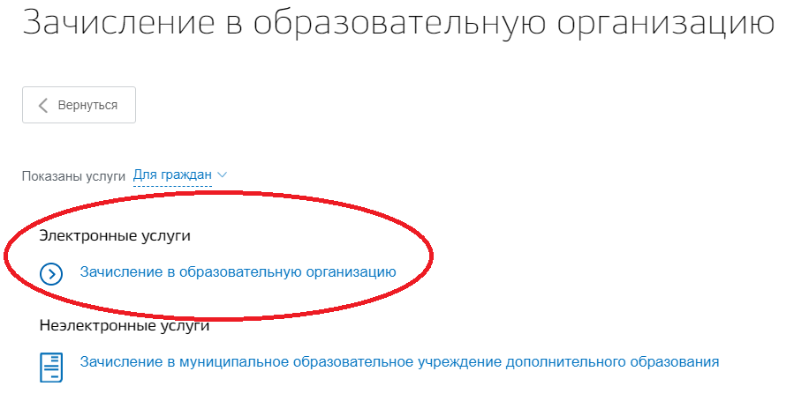
- Далее нажмите кнопку «Получить услугу»
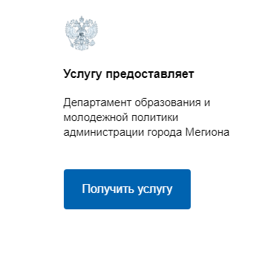
- На открывшейся странице делаем следую еще:
    - Информация о заявителе (Родитель или Опекун)
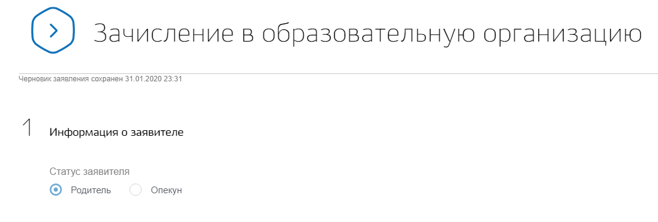
    - Персональные данные заявителя
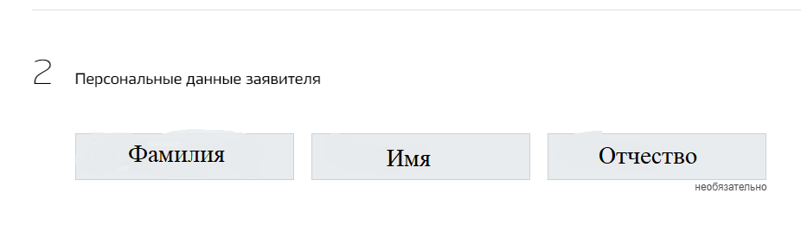
    - Документ, удостоверяющий личность (заявителя)
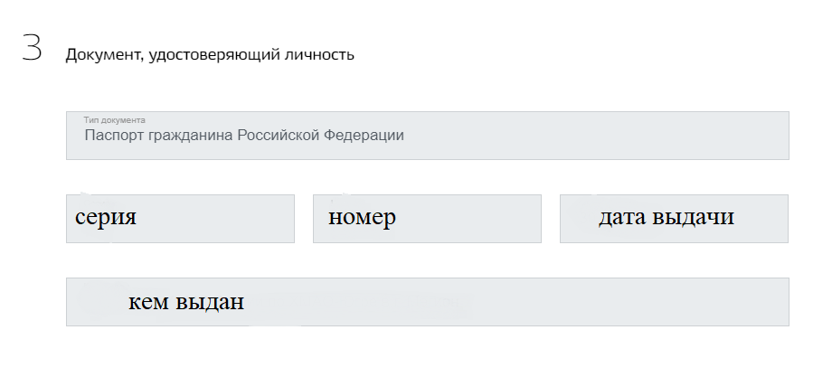
    - Контактные данные(заявителя)
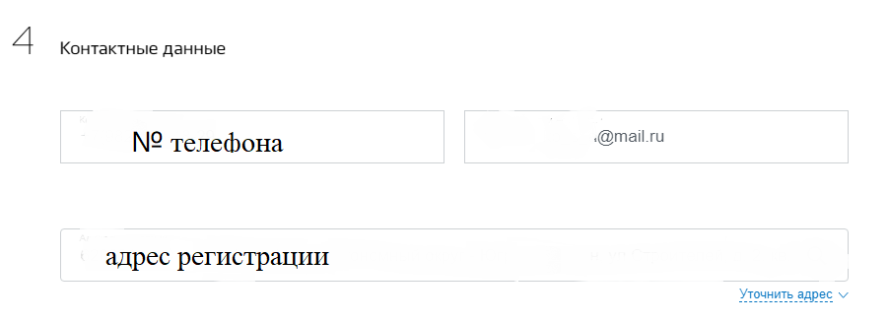
    - Данные второго родителя (Заполняется в случае наличия второго родителя)
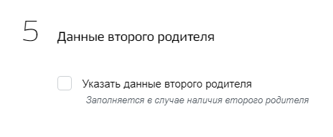
    - Информация о ребенке
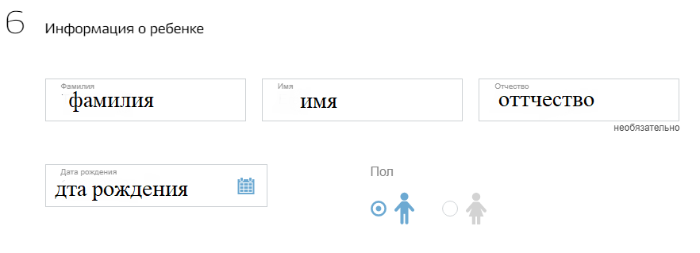
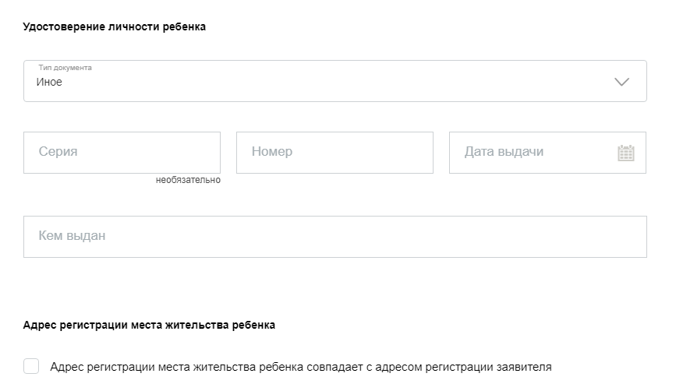
    - Выбор общеобразовательного учреждения также нужно поставить галочку (прием или перевод)
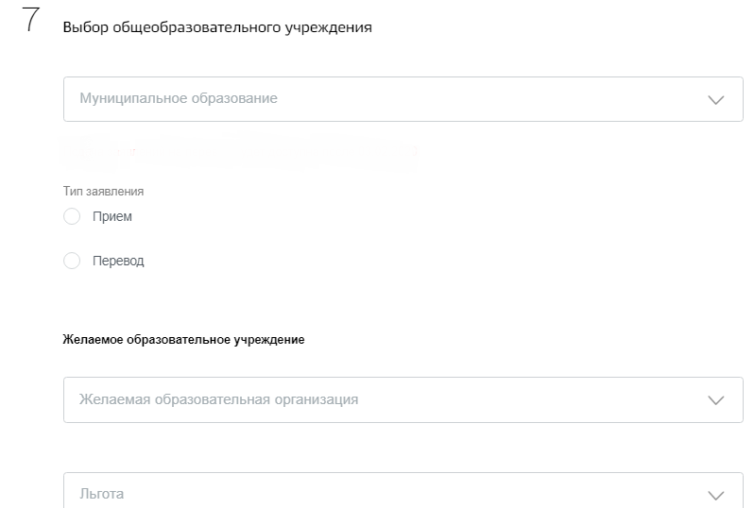
    - Электронные копии документов (Необязатено)
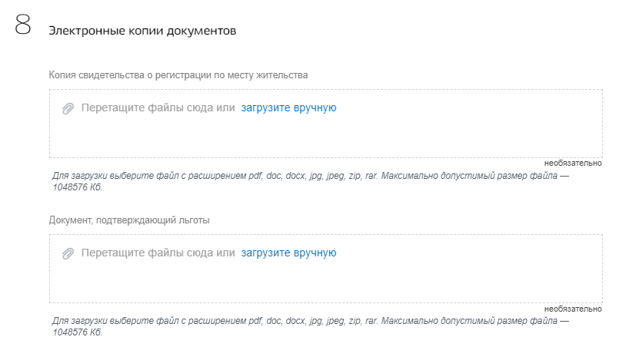
    - Дополнительная информация (Информировать о результатах) и в конце нажимаем (подать заявление)
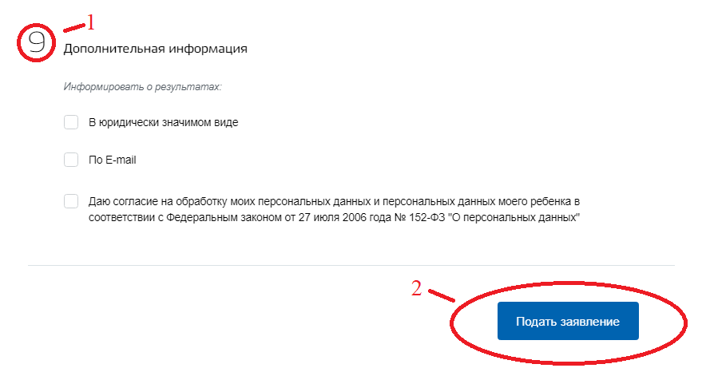
Внимание! Не надо отправлять несколько раз заявление! Дождитесь!
Через некоторое время, у Вас появится сообщение
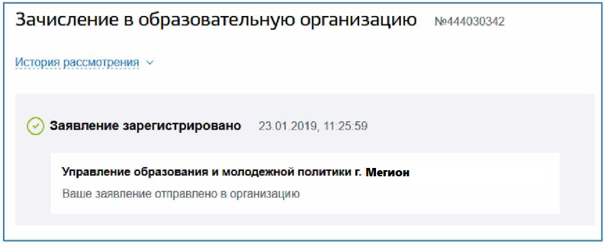
После рассмотрения вашего заявления, на указанную в заявлении электронную почту будут приходить информационные письма с указанием Статуса заявления.
Статус заявления может быть следующим:
• В обработке
• Зарегистрировано
• Нет мест
• Отказано
• Подтверждение документов
• Зачислен

В случае получения статуса «Подтверждение документов» необходимо явиться в школу с необходимыми пакетом документов.

